Международный экологический конкурс «EcoWorld» и Арт-Проект «По следам Красной книги»
В рамках международного экологического конкурса «EcoWorld», учрежденного РАЕН и реализации Арт-Проекта «По следам Красной книги» в Москве 15 июня 2017г. в Институте региональных экономических исследований прошла выставка «Экология в живописи».
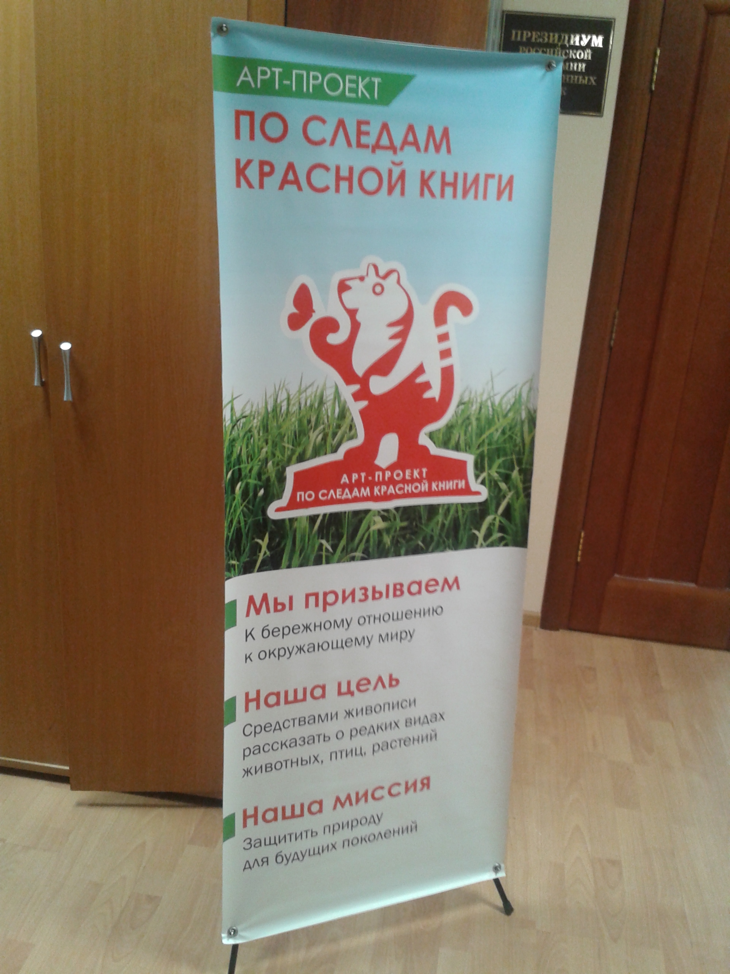
Руководитель Арт-Проекта Н.И. Николаева рассказала участникам выставки о проведенных мероприятиях в рамках Проекта. В настоящее время в проекте принимают участие около 50 художников, на данной выставке представлены работы 35 живописцев. В своем выступлении Н.И. Николаева отметила наиболее активных участников Проекта и вручила благодарственные письма и грамоты и поблагодарила руководство РАЕН и института региональных экономических исследований за поддержку в проведении выставки.

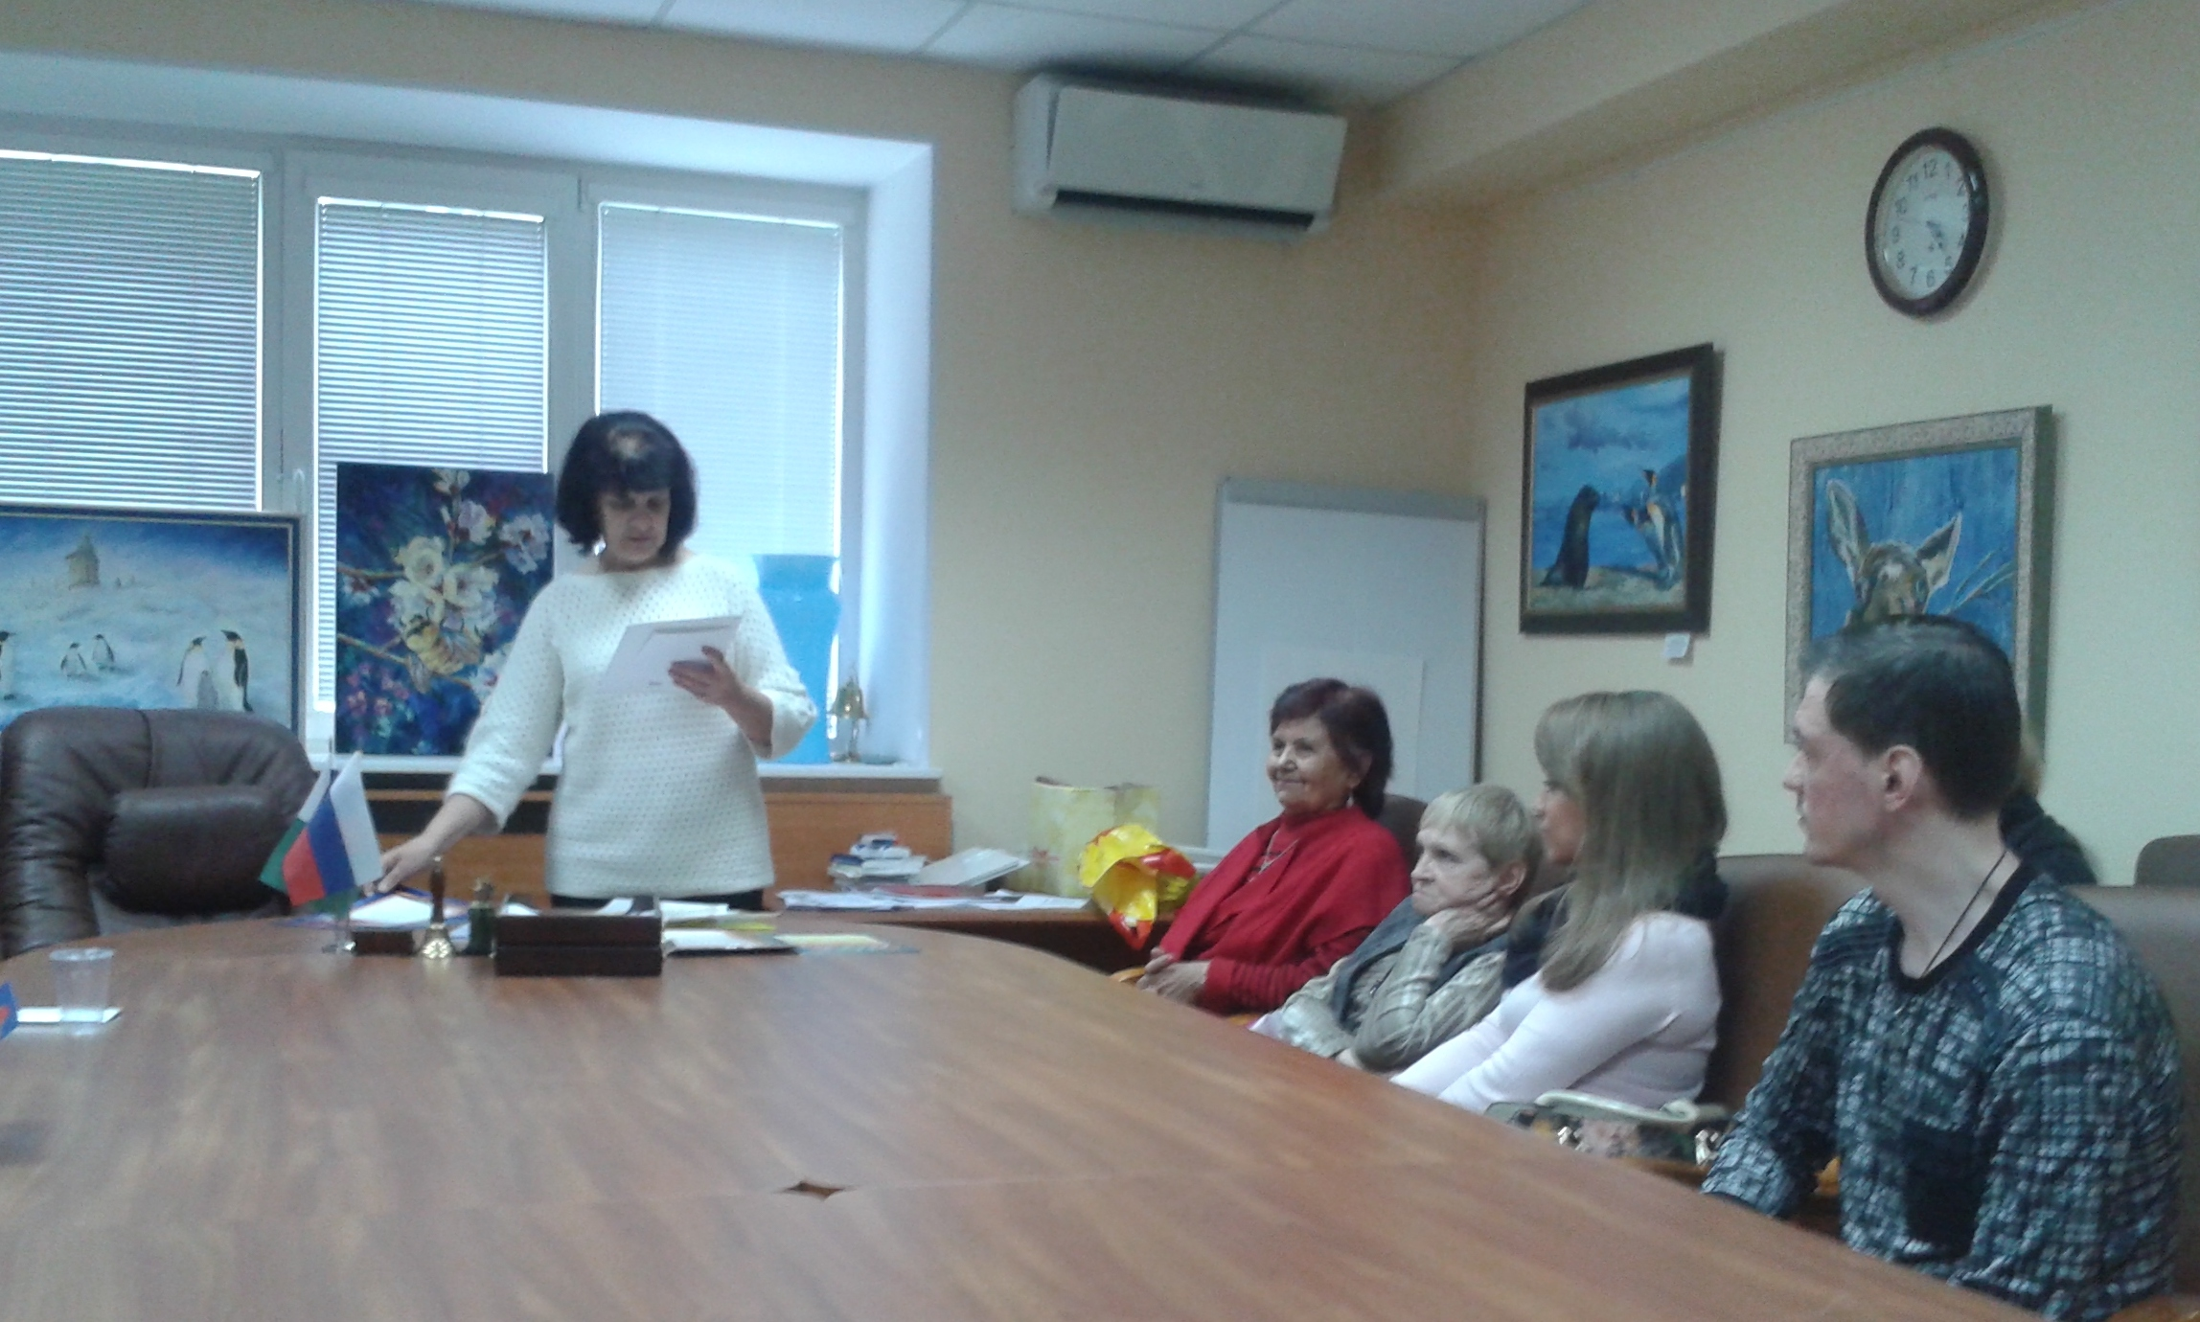
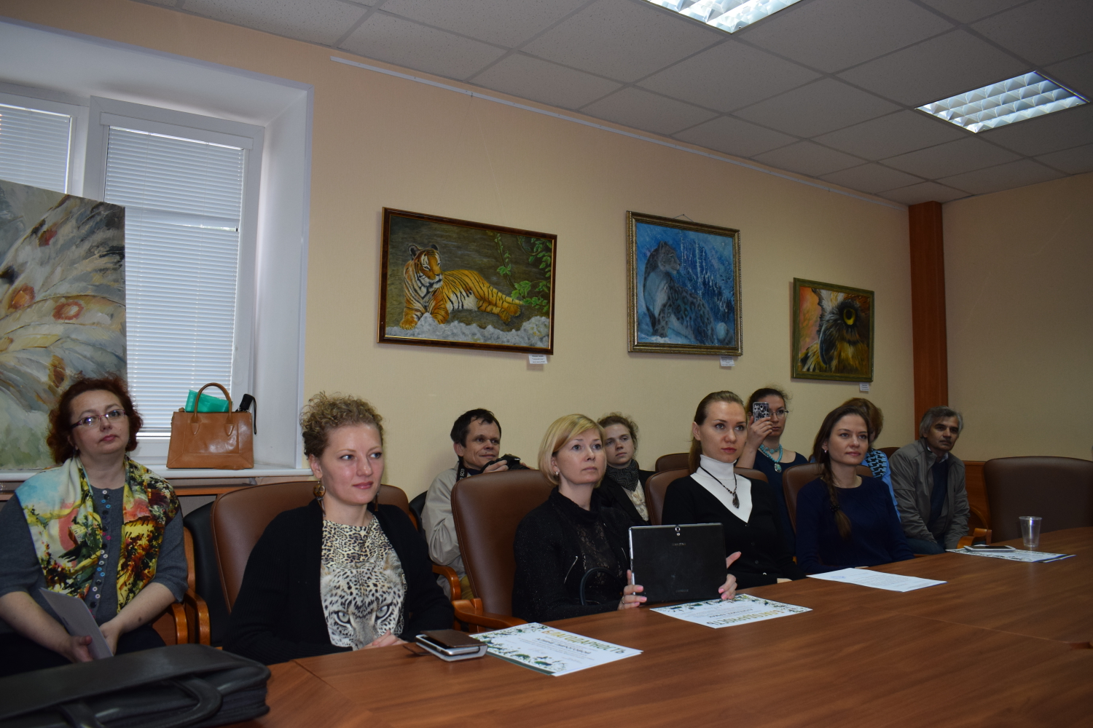

В выступлении Вице-Президента РАЕН, директора Института региональных экономических исследований П.И. Бурака была подчеркнута важность проведения выставки для пропаганды сохранения редких животных и растений, выявления лучших работ художников в этой области.

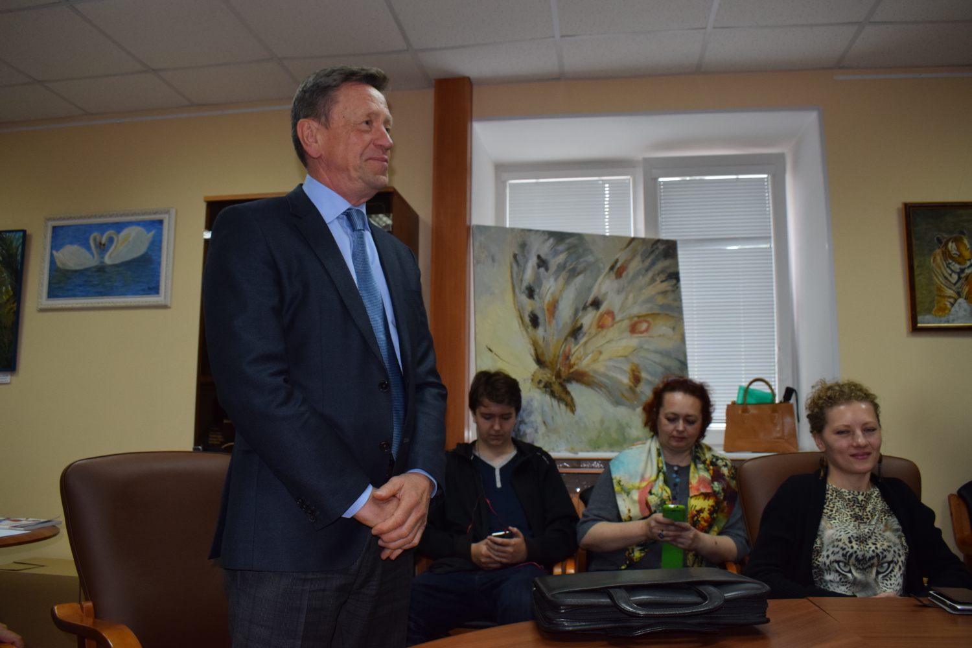

Акад. РАЕН А.Д. Иванов рассказал собравшимся о реализации издательского проекта о знаменитых заповедниках и национальных парках мира, проекте «Художники России».
Член Президиума РАЕН, член оргкомитета международного экологического конкурса «EcoWorld» А.В. Антонов рассказал о целях, задачах конкурса, его номинациях и пожелал успехов участникам данной выставки.
Почетный член академии художеств России Ф.С. Асланян посвятил свое выступление роли художника в изображении окружающей природной среды, его мастерству проникновения в образы окружающей действительности.
Член Президиума РАЕН, И.Р. Утямышев обратил внимание на сложности в передачи изображения животного мира и на задачи по передачи деталей окружающей природной среды.
На выставке работало жюри конкурса Арт-Проекта «По следам Красной книги» в составе- Н. Баженова (председатель жюри) - член Союза художников России, член международного художественного фонда, Ф.С. Асланян- Почетный член академии художеств России, Д. Бекасов-представитель департамента культуры г. Москвы, арт-менеджер.
Члены жюри после обхода экспозиции выставки провели его заседание и выявили лучшие работы художников, присудив Гран-При, первое место, два вторых и два третьих места.
Гран-При 1этапа Арт-Проекта «По следам Красной книги» за серию работ в номинации «Графика» завоевал Строганов Сергей.

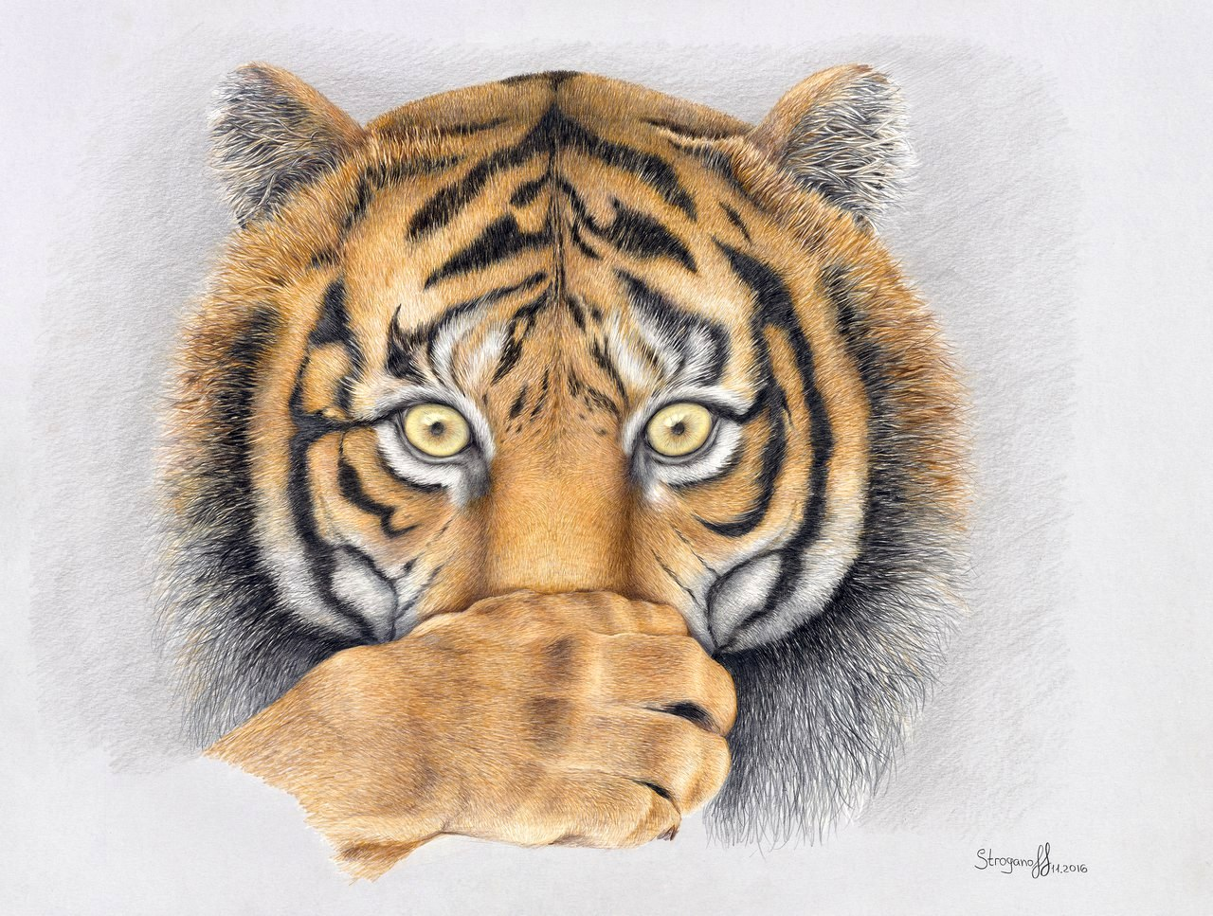

В номинации «Живопись» 1 место заняла Орлова Елена за работу «Кречет»
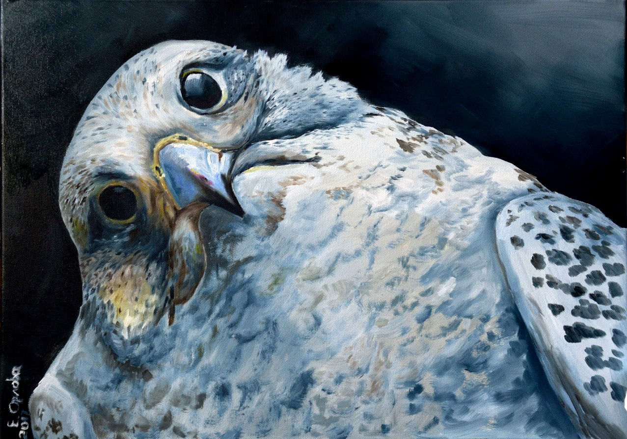

2 место - Николаева Наталья за серию работ «Материнство в дикой природе»
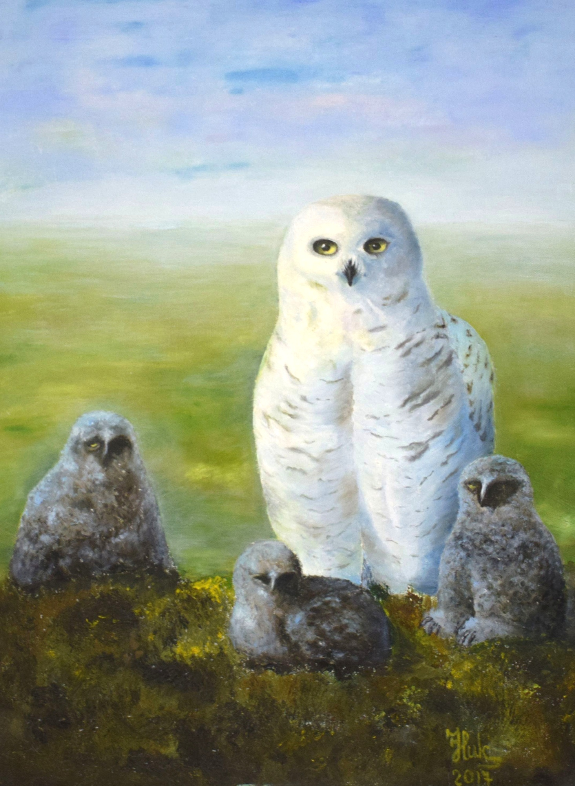

2 место- Шамшурина Светлана - «Хранитель. Снежный барс»
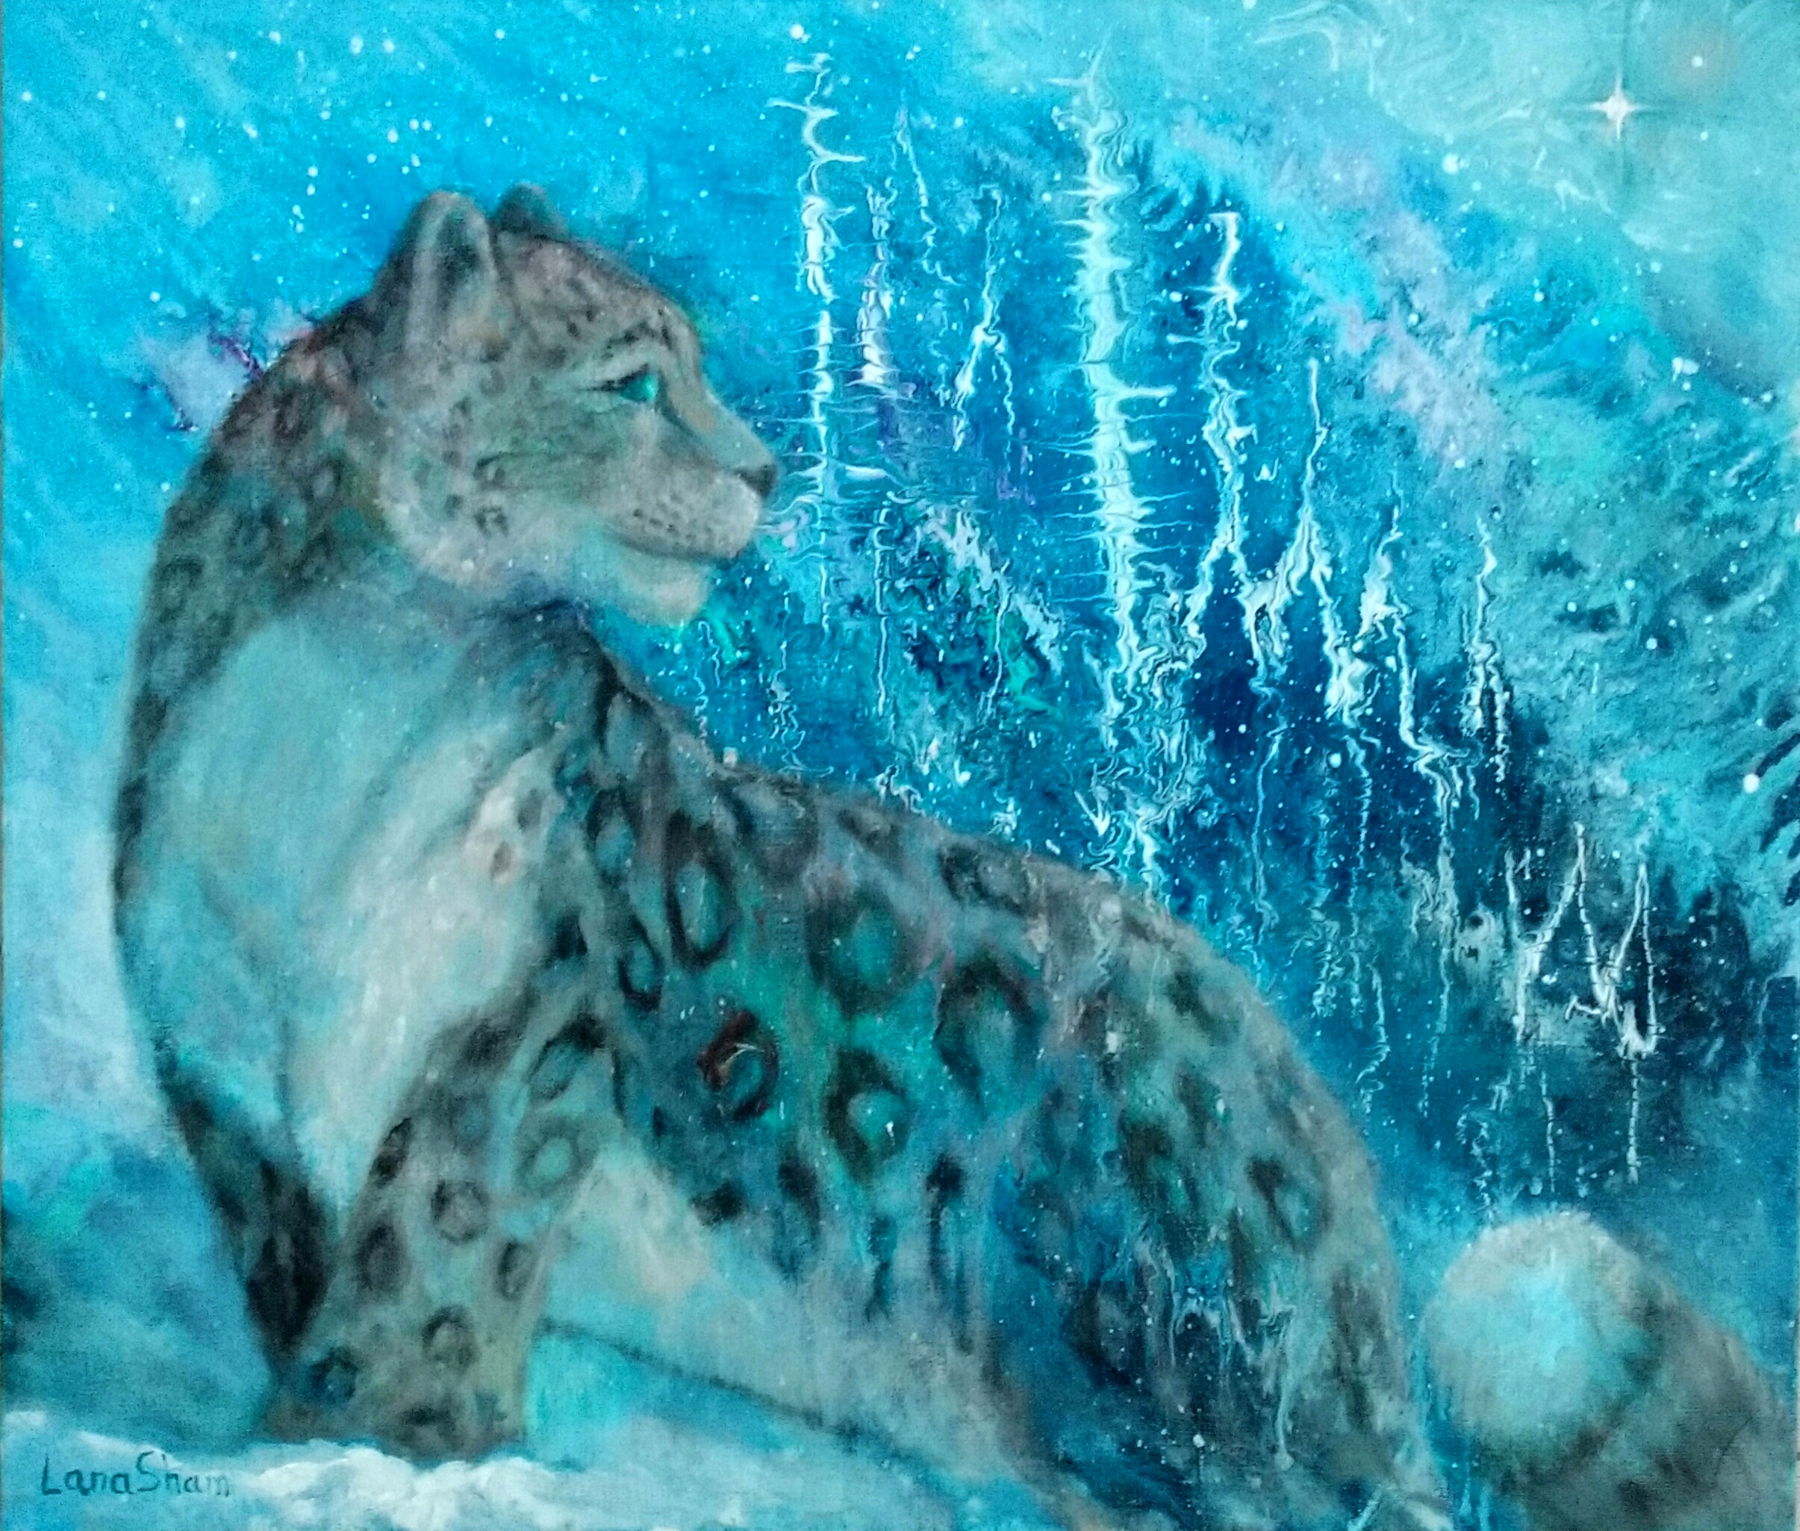

3 место - Осканьян Марина – «Аполлон»
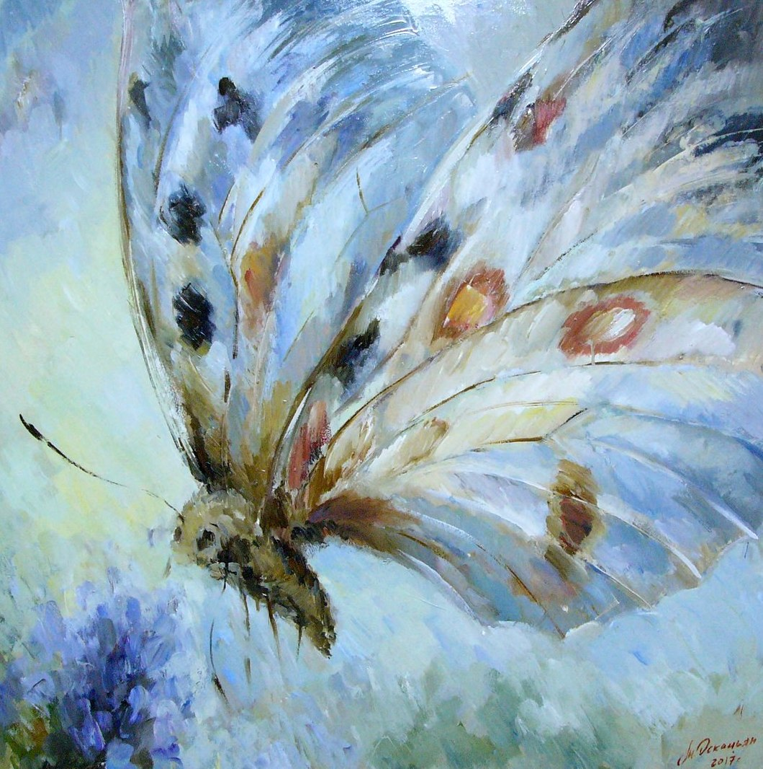

3 место - Луконина Аксиния - «Абрикосовый цвет».
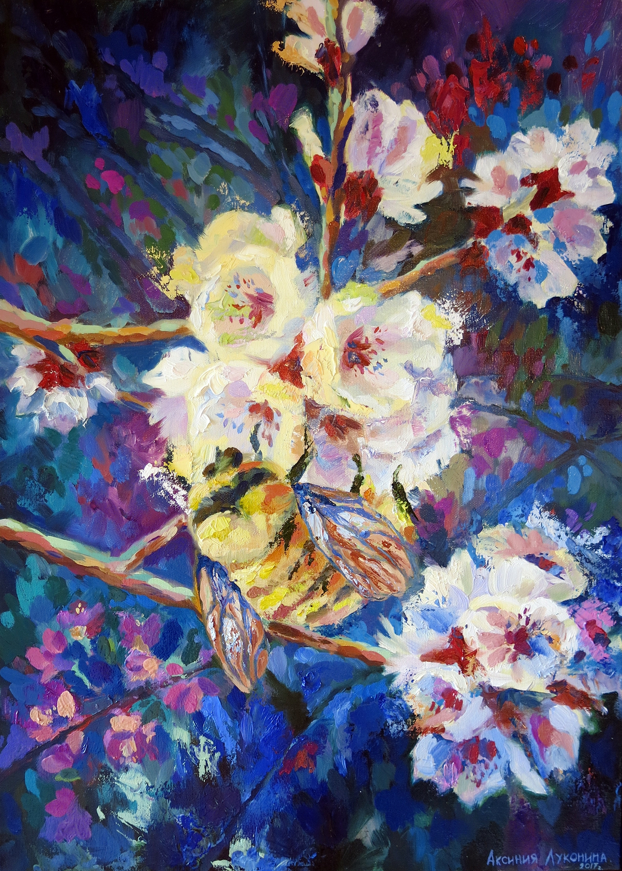

Фото участников выставки после завершения ее работы.
